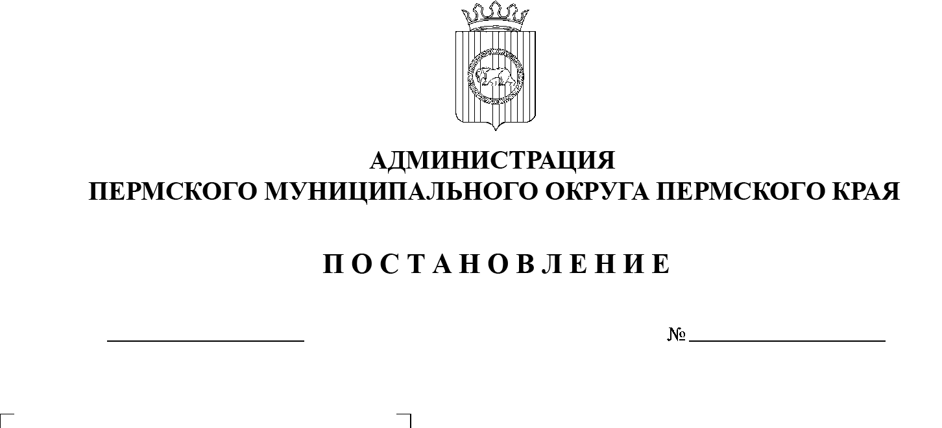
СЭД-2023-299-01-01-05.С-198
О внесении изменений
в проект планировки и проект межевания территории кадастрового квартала 59:32:2320001 д. Заозерье Хохловского сельского поселения Пермского муниципального района Пермского края, утвержденные постановлением администрации Пермского муниципального района
от 18 января 2022 г.
№ СЭД-2022-299-01-01-05.С-16

03.04.2023

В соответствии с пунктом 2 статьи 7 Федерального закона от 14 марта 2022 г. № 58-ФЗ «О внесении изменений в отдельные законодательные акты Российской Федерации», пунктом 26 части 1 статьи 16, статьей 28 Федерального закона от 06 октября 2003 г. № 131-ФЗ «Об общих принципах организации местного самоуправления в Российской Федерации», частью 13 статьи 46 Градостроительного кодекса Российской Федерации, пунктом 29 части 1 статьи 5, пунктом 6 части 2 статьи 30 Устава Пермского муниципального округа Пермского края, протоколом общественных обсуждений по проекту внесения изменений в проект планировки и проект межевания территории кадастрового квартала 59:32:2320001 д. Заозерье Хохловского сельского поселения Пермского муниципального района Пермского края, утвержденные постановлением администрации Пермского муниципального района от 18 января 2022 г. № СЭД-2022-299-01-01-05.С-16, от 10 марта 2023 г., заключением о результатах общественных обсуждений по проекту внесения изменений в проект планировки и проект межевания территории кадастрового квартала 59:32:2320001 д. Заозерье Хохловского сельского поселения Пермского муниципального района Пермского края, утвержденные постановлением администрации Пермского муниципального района от 18 января 2022 г. № СЭД-2022-299-01-01-05.С-16, от 10 марта 2023 г.
администрация Пермского муниципального округа Пермского края ПОСТАНОВЛЯЕТ:
1. Внести в проект планировки и проект межевания территории кадастрового квартала 59:32:2320001 д. Заозерье Хохловского сельского поселения Пермского муниципального района Пермского края, утвержденные постановлением администрации Пермского муниципального района от 18 января 2022 г. № СЭД-2022-299-01-01-05.С-16, изменения согласно приложению к настоящему постановлению.
2. Настоящее постановление опубликовать в бюллетене муниципального образования «Пермский муниципальный округ» и разместить на официальном сайте Пермского муниципального округа в информационно-телекоммуникационной сети Интернет (www.permraion.ru).
3. Настоящее постановление вступает в силу со дня его официального опубликования.
Глава муниципального округа В.Ю. Цветов

Приложение
к постановлению
администрации Пермского муниципального округа
Пермского края
от 03.04.2023 № СЭД-2023-299-01-01-05.С-198

ИЗМЕНЕНИЯ
в проект планировки и проект межевания территории кадастрового квартала 59:32:2320001 д. Заозерье Хохловского сельского поселения Пермского муниципального района Пермского края, утвержденные постановлением администрации Пермского муниципального района Пермского края от 18 января 2022 г. № СЭД-2022-299-01-01-05.С-16

- В проекте планировки территории. Основная часть:
  - таблицу 1 раздела 1.1 тома 1 изложить в следующей редакции:
№ на чертеже | Наименование элемента планировочной структуры | Площадь в границах проектирования, га
1.1 | Квартал | 4,44
1.2 | Квартал | 4,07
1.3 | Квартал | 0,78
1.4 | Квартал | 7,62
1.5 | Квартал | 4,69
1.7 | Квартал | 0,95
1.8 | Квартал | 0,35
1.9 | Квартал | 1,28
1.10 | Квартал | 1,54
1.11 | Квартал | 0,51
2 | Улично-дорожная сеть | 6,00
3 | Территория общего пользования | 3,02
  - таблицу 2 раздела 1.1 тома 1 изложить в следующей редакции:
№ | Наименование | Площадь в границах проектирования, га
1 | Зона планируемого размещения линейных объектов | 3,70
1.3. в приложении к чертежу планировки территории таблицу «Каталог координат характерных точек 5 участка красных линий» изложить в следующей редакции:
Обозначение характерных точек | Координаты, м
 | Х | У
1 | 2 | 3
1 | 536482,10 | 2236640,94
2 | 536492,07 | 2236609,67
3 | 536580,35 | 2236641,75
4 | 536576,92 | 2236645,68
5 | 536569,44 | 2236654,15
6 | 536546,60 | 2236679,88
7 | 536557,06 | 2236682,81
8 | 536560,56 | 2236674,23
9 | 536568,92 | 2236661,88
10 | 536575,33 | 2236655,07
11 | 536585,19 | 2236647,83
12 | 536586,55 | 2236646,82
13 | 536592,32 | 2236645,86
14 | 536620,50 | 2236656,15
15 | 536625,78 | 2236658,13
16 | 536641,49 | 2236663,88
17 | 536646,73 | 2236665,81
18 | 536687,27 | 2236681,17
19 | 536679,67 | 2236699,02
20 | 536672,10 | 2236717,56
21 | 536669,85 | 2236722,00
22 | 536662,96 | 2236727,60
23 | 536667,31 | 2236728,83
24 | 536670,73 | 2236731,72
25 | 536685,72 | 2236696,74
26 | 536690,89 | 2236683,84
27 | 536711,04 | 2236690,89
28 | 536729,58 | 2236697,67
29 | 536750,76 | 2236704,84
30 | 536780,55 | 2236717,20
31 | 536787,48 | 2236717,77
32 | 536795,94 | 2236719,21
33 | 536807,98 | 2236723,95
34 | 536809,96 | 2236724,76
35 | 536811,70 | 2236725,39
36 | 536813,10 | 2236727,64
37 | 536810,64 | 2236734,84
38 | 536821,01 | 2236738,32
39 | 536825,92 | 2236749,12
40 | 536820,98 | 2236762,32
41 | 536816,03 | 2236776,48
42 | 536809,01 | 2236795,21
43 | 536808,60 | 2236796,31
44 | 536766,05 | 2236775,22
45 | 536766,29 | 2236774,65
46 | 536759,39 | 2236771,38
47 | 536755,94 | 2236769,76
48 | 536753,21 | 2236775,25
49 | 536754,55 | 2236775,86
50 | 536779,78 | 2236787,79
51 | 536779,15 | 2236789,44
52 | 536805,27 | 2236803,00
53 | 536788,28 | 2236842,65
54 | 536777,83 | 2236868,41
55 | 536762,91 | 2236891,92
56 | 536754,08 | 2236910,58
57 | 536705,96 | 2236874,99
58 | 536706,32 | 2236874,34
59 | 536705,36 | 2236875,94
60 | 536599,94 | 2236795,82
61 | 536593,35 | 2236806,72
62 | 536562,33 | 2236772,94
63 | 536493,21 | 2236660,84
64 | 536493,01 | 2236660,51
65 | 536484,70 | 2236646,10
1.4. в приложении к чертежу планировки территории таблицу «Каталог координат характерных точек 6 участка красных линий» исключить;

1.5. фрагмент чертежа проекта планировки: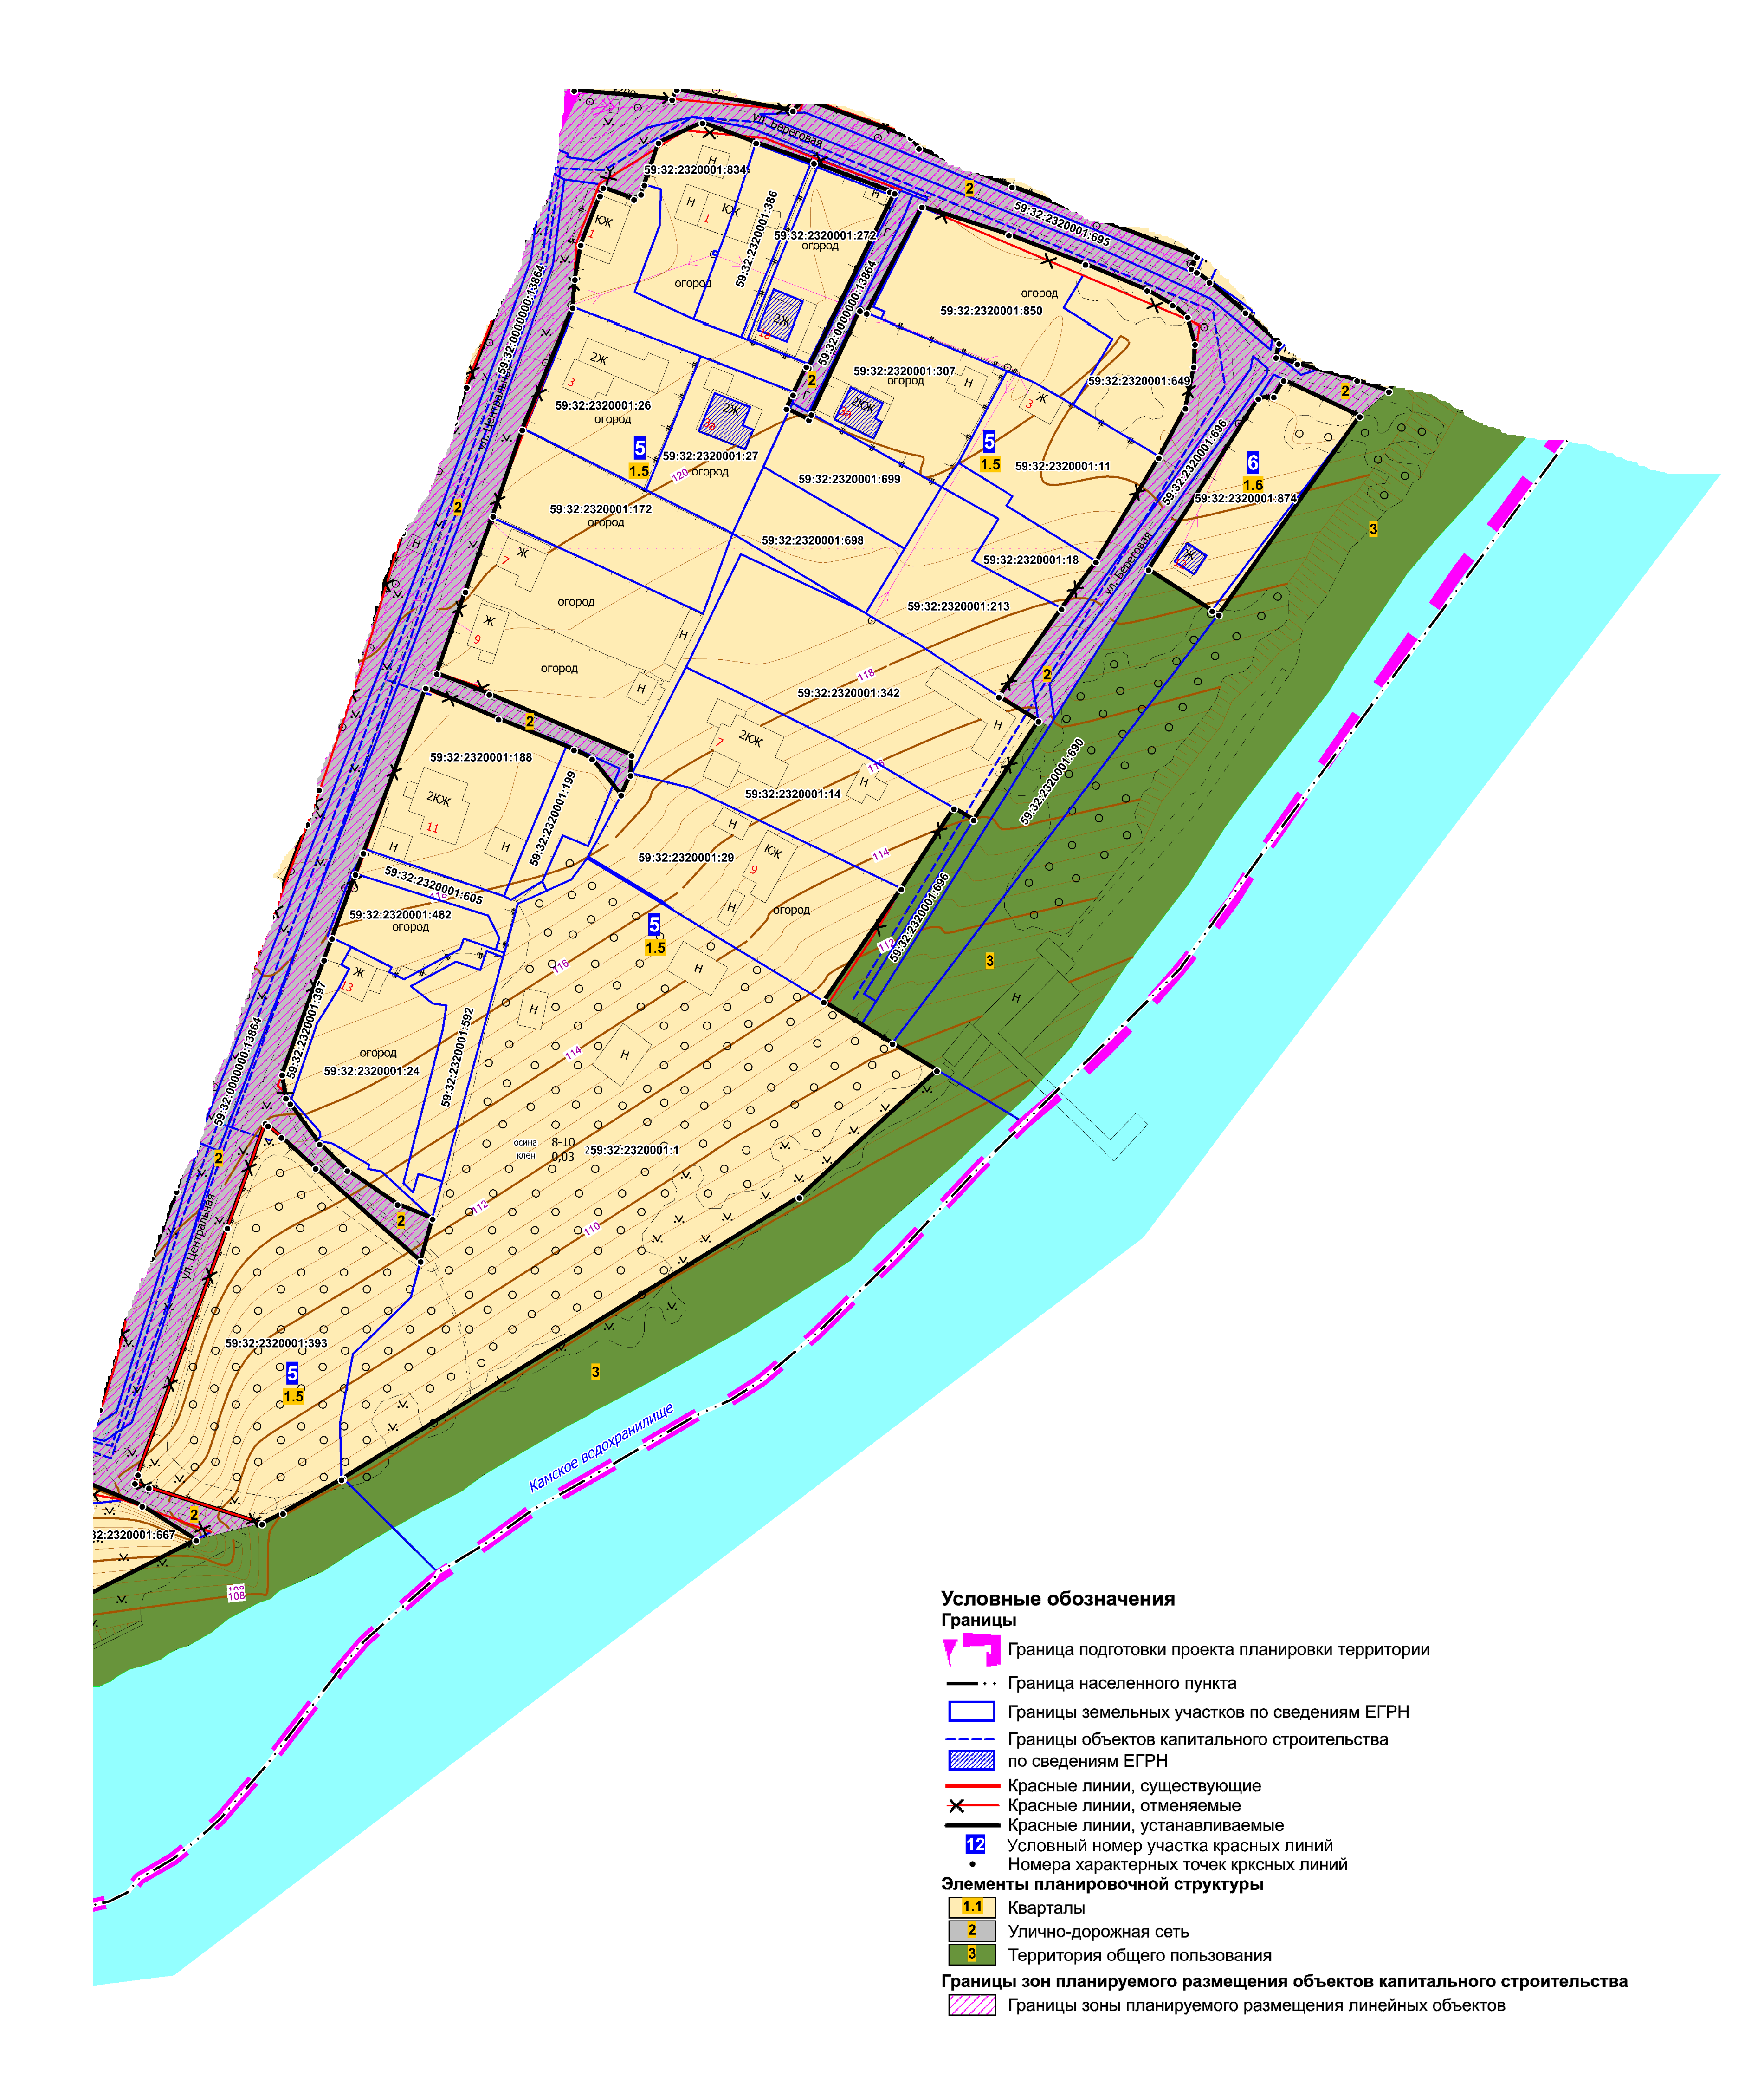

изложить в следующей редакции: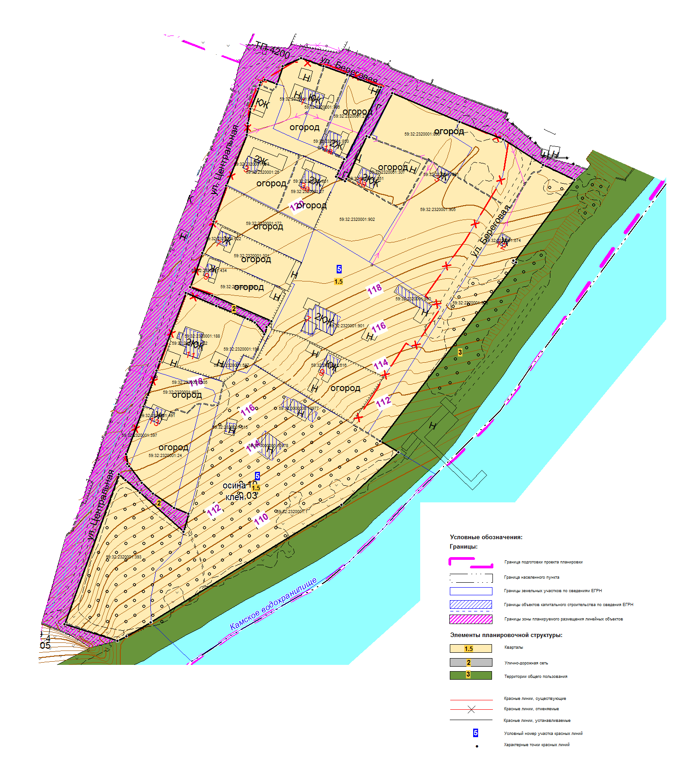

- В проекте планировки территории. Материалы по обоснованию:
  - таблицу 6 раздела 3.1 тома 2 изложить в следующей редакции:
№ на чертеже | Наименование элемента планировочной структуры | Площадь в границах проектирования, га
1.1 | Квартал | 4,44
1.2 | Квартал | 4,07
1.3 | Квартал | 0,78
1.4 | Квартал | 7,62
1.5 | Квартал | 4,69
1.7 | Квартал | 0,95
1.8 | Квартал | 0,35
1.9 | Квартал | 1,28
1.10 | Квартал | 1,54
1.11 | Квартал | 0,51
2 | Улично-дорожная сеть | 6,00
3 | Территория общего пользования | 3,02
  - таблицу 7 раздела 3.1 тома 2 изложить в следующей редакции:
№ | Наименование | Площадь в границах проектирования, га
1 | Зона планируемого размещения линейных объектов | 3,70

2.3. фрагмент схемы организации движения транспорта и пешеходов, схемы организации улично-дорожной сети: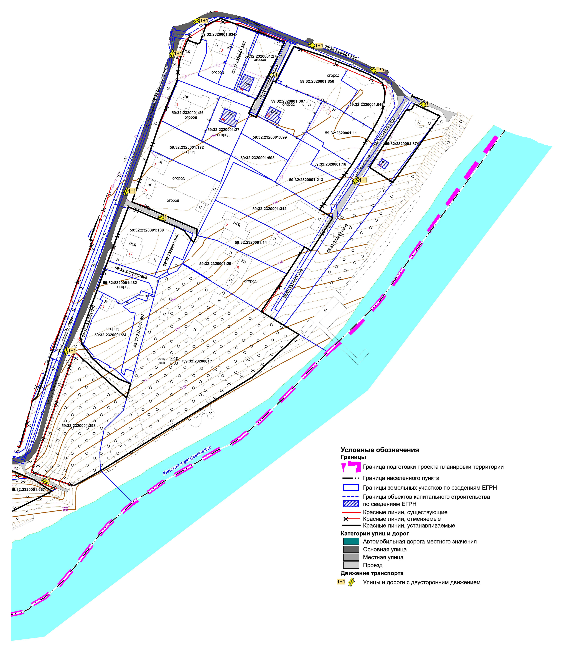

изложить в следующей редакции: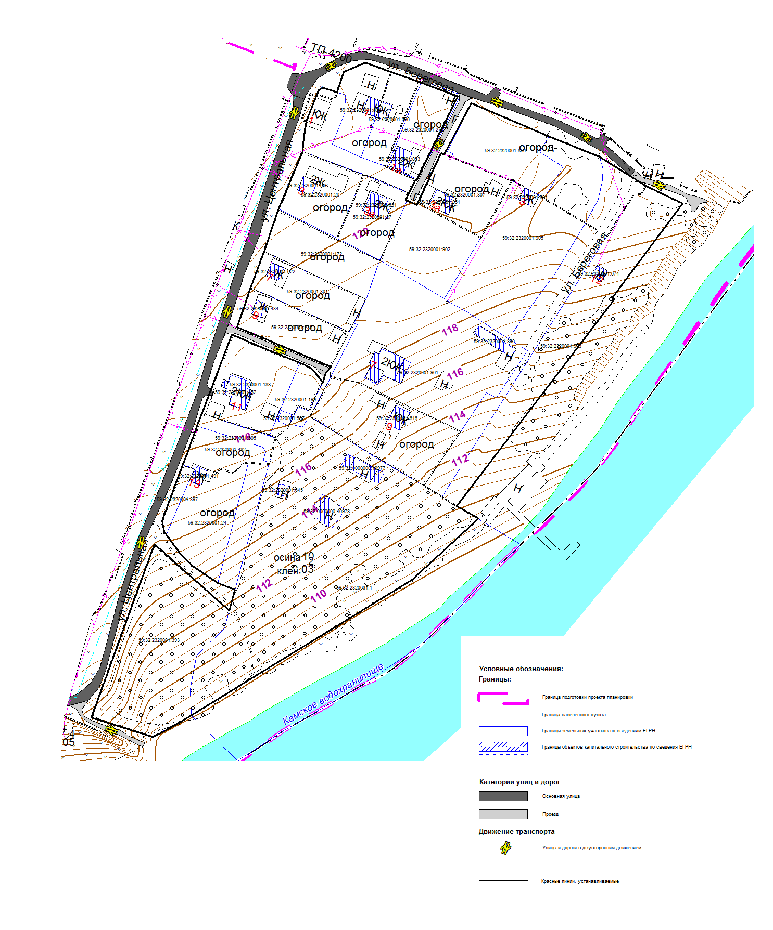

- В проекте межевания территории. Основная часть:
  - в таблице 3 раздела 1.2 тома 3 позицию:
1 | 59:32:2320001:1 | с/п Хохловское, д. Заозерье | для строительства спортивно-оздоровительного лагеря | 15000 | 13508 | уточнение границ в соответствии с фактическим местоположением ограждений, исключение водного фонда из границ земельного участка, уменьшение площади на 1492 кв.м (10 %)
изложить в следующей редакции:
1 | 59:32:2320001:1 | с/п Хохловское, д. Заозерье | для строительства спортивно-оздоровительного лагеря | 15000 | 13458 | уточнение границ в соответствии с фактическим местоположением ограждений, исключение водного фонда из границ земельного участка, уменьшение площади на 1542 кв.м (10 %)
  - в таблице 3 раздела 1.2 тома 3 позиции:
7 | 59:32:2320001:11 | Хохловское с/п, д. Заозерье, ул. Береговая, д. 3, кв. 2 | для ведения личного подсобного хозяйства | 1201 +/- 7 | 1214 | устранение реестровой ошибки в соответствии с фактическим местоположением ограждений, объектов капитального строительства в пределах величины предельного минимального размера земельного участка, установленного в ПЗЗ, - 600 кв.м (+13 кв.м)
9 | 59:32:2320001:14 | с/п Хохловское, д Заозерье | для ведения личного подсобного хозяйства | 1883 +/- 15 | 1948 | устранение реестровой ошибки в соответствии с фактическим местоположением ограждений, объектов капитального строительства в пределах величины предельного минимального размера земельного участка, установленного в ПЗЗ, - 600 кв.м (+65 кв.м)
12 | 59:32:2320001:18 | с/п Хохловское, д. Заозерье, ул. Береговая | для огородничества | 489 +/- 12 | 492 | устранение реестровой ошибки в соответствии с фактическим местоположением ограждений, объектов капитального строительства,  увеличение площади на 3 кв.м (10 %)
18 | 59:32:2320001:29 | с/п Хохловское, д. Заозерье | для ведения личного подсобного хозяйства | 2086 +/- 16 | 2066 | устранение реестровой ошибки в соответствии с фактическим местоположением ограждений, объектов капитального строительства,  уменьшение площади на 20 кв.м (1 %)
56 | 59:32:2320001:213 | Хохловское, д. Заозерье, ул. Береговая, дом 5, квартира 1 | для ведения личного подсобного хозяйства | 1181 +/- 7 | - | изменение границ не предусмотрено
159 | 59:32:2320001:342 | Хохловское с/п, д. Заозерье | Для ведения личного подсобного хозяйства | 2500 +/- 10 | 2553 | устранение реестровой ошибки в соответствии с фактическим местоположением ограждений, объектов капитального строительства в пределах величины предельного минимального размера земельного участка, установленного в ПЗЗ, - 600 кв.м (+53 кв.м)
208 | 59:32:2320001:649 | с/п Хохловское, д. Заозерье, ул. Береговая, 3в | для индивидуальной жилой застройки | 847 +/- 6 | 928 | устранение реестровой ошибки в соответствии с фактическим местоположением ограждений, объектов капитального строительства в пределах величины предельного минимального размера земельного участка, установленного в ПЗЗ, - 400 кв.м (+81 кв.м)
221 | 59:32:2320001:690 | Хохловское с/п, д. Заозерье, ул. Береговая | Площадки отдыха | 1933 +/- 15 | - | изменение границ не предусмотрено
248 | 59:32:2320001:874 | с.п. Хохловское, д. Заозерье (Хохловское с/п), ул. Береговая | Для ведения личного подсобного хозяйства (приусадебный земельный участок) | 1224 +/- 12 | 1257 | устранение реестровой ошибки в соответствии с фактическим местоположением ограждений, объектов капитального строительства в пределах величины предельного минимального размера земельного участка, установленного в ПЗЗ, - 600 кв.м (+33 кв.м)
изложить в следующей редакции:
7 | 59:32:2320001:11* | Хохловское с/п, д. Заозерье, ул. Береговая, д. 3, кв. 2 | для ведения личного подсобного хозяйства | 1201 +/- 7 | 1214 | устранение реестровой ошибки в соответствии с фактическим местоположением ограждений, объектов капитального строительства в пределах величины предельного минимального размера земельного участка, установленного в ПЗЗ, - 600 кв.м (+13 кв.м)
9 | 59:32:2320001:14* | с/п Хохловское, д Заозерье | для ведения личного подсобного хозяйства | 1883 +/- 15 | 1948 | устранение реестровой ошибки в соответствии с фактическим местоположением ограждений, объектов капитального строительства в пределах величины предельного минимального размера земельного участка, установленного в ПЗЗ, - 600 кв.м (+65 кв.м)
12 | 59:32:2320001:18* | с/п Хохловское, д. Заозерье, ул. Береговая | для огородничества | 489 +/- 12 | 492 | устранение реестровой ошибки в соответствии с фактическим местоположением ограждений, объектов капитального строительства,  увеличение площади на 3 кв.м (10 %)
18 | 59:32:2320001:29* | с/п Хохловское, д. Заозерье | для ведения личного подсобного хозяйства | 2086 +/- 16 | 2066 | устранение реестровой ошибки в соответствии с фактическим местоположением ограждений, объектов капитального строительства,  уменьшение площади на 20 кв.м (1 %)
56 | 59:32:2320001:213* | Хохловское, д. Заозерье, ул. Береговая, дом 5, квартира 1 | для ведения личного подсобного хозяйства | 1181 +/- 7 | - | изменение границ не предусмотрено
159 | 59:32:2320001:342* | Хохловское с/п, д. Заозерье | Для ведения личного подсобного хозяйства | 2500 +/- 10 | 2553 | устранение реестровой ошибки в соответствии с фактическим местоположением ограждений, объектов капитального строительства в пределах величины предельного минимального размера земельного участка, установленного в ПЗЗ, - 600 кв.м (+53 кв.м)
208 | 59:32:2320001:649* | с/п Хохловское, д. Заозерье, ул. Береговая, 3в | для индивидуальной жилой застройки | 847 +/- 6 | 928 | устранение реестровой ошибки в соответствии с фактическим местоположением ограждений, объектов капитального строительства в пределах величины предельного минимального размера земельного участка, установленного в ПЗЗ, - 400 кв.м (+81 кв.м)
221 | 59:32:2320001:690* | Хохловское с/п, д. Заозерье, ул. Береговая | Площадки отдыха | 1933 +/- 15 | - | изменение границ не предусмотрено
248 | 59:32:2320001:874* | с.п. Хохловское, д. Заозерье (Хохловское с/п), ул. Береговая | Для ведения личного подсобного хозяйства (приусадебный земельный участок) | 1224 +/- 12 | 1257 | устранение реестровой ошибки в соответствии с фактическим местоположением ограждений, объектов капитального строительства в пределах величины предельного минимального размера земельного участка, установленного в ПЗЗ, - 600 кв.м (+33 кв.м)
*Примечание: на дату март 2023 г. земельные участки сняты с кадастрового учета;
  - в таблице 4 раздела 1.3 тома 3 позиции:
20 | 2 | ЗУ7 | земельные участки (территории) общего пользования (12.0) | 4117 | Возможные способы образования:  - образованы в результате перераспределения земельных участков с кадастровыми номерами 59:32:2320001:701, 59:32:0000000:13864, 59:32:2320001:695, 59:32:2320001:696, 59:32:2320001:697 59:32:0000000:14832 (после устранения их реестровых ошибок (позиции 227, 251, 222, 224, 252 таблицы 3) и реестровых ошибок
22 | 2 | ЗУ9 | земельные участки (территории) общего пользования (12.0) | 15043
изложить в следующей редакции:
20 | 2 | ЗУ7 | земельные участки (территории) общего пользования (12.0) | 2772 | Возможные способы образования:  образование в результате перераспределения земельных участков с кадастровыми номерами 59:32:2320001:701, 59:32:0000000:13864, 59:32:2320001:695, 59:32:2320001:696, 59:32:2320001:697 59:32:0000000:14832 (после устранения их реестровых ошибок (позиции 227, 251, 222, 224, 252 таблицы 3) и реестровых ошибок
22 | 2 | ЗУ9 | земельные участки (территории) общего пользования (12.0) | 15024
  - таблицу 4 раздела 1.3 тома 3 дополнить позициями следующего содержания:
26 | 2 | 901-ЗУ1 | Для ведения личного подсобного хозяйства | 7440 | участок образован в результате перераспределения земель, находящихся в муниципальной собственности и земельного участка с кадастровым номером 59:32:2320001:901 ввиду невозможности сформировать на данной территории самостоятельные земельные участки и отсутствия доступа к территориям общего пользования
27 | 2 | 905-ЗУ1 | Для ведения личного подсобного хозяйства | 5177 | участок образован в результате перераспределения земель, находящихся в муниципальной собственности и земельного участка с кадастровым номером 59:32:2320001:905 ввиду невозможности сформировать на данной территории самостоятельные земельные участки и отсутствия доступа к территориям общего пользования
28 | 2 | ЗУ13 | для индивидуального жилищного строительства (2.1) | 893 | образование из земель, находящихся в государственной или муниципальной собственности
3.5. в таблице 4 раздела 1.3 тома 3 позицию:
21 | 2 | ЗУ8 | благоустройство территории (12.0.2) | 665 | Возможные способы образования:  образование в результате перераспределения земельных участков с кадастровыми номерами 59:32:2320001:701, 59:32:0000000:13864, 59:32:2320001:695, 59:32:2320001:696, 59:32:2320001:697 59:32:0000000:14832 (после устранения их реестровых ошибок (позиции 227, 251, 222, 224, 252 таблицы 3) и реестровых ошибок
исключить;
3.6. в таблице 5 раздела 2 тома 3 позицию:
ЗУ8 | благоустройство территории (12.0.2) | 665 | под благоустройство территории
исключить;

3.7. в таблице 5 раздела 2 тома 3 позиции:
ЗУ7 | земельные участки (территории) общего пользования (12.0) | 4117 | под ул. Луговая
ЗУ9 | земельные участки (территории) общего пользования (12.0) | 15043 | под. Ул. Центральная
изложить в следующей редакции:
ЗУ7 | земельные участки (территории) общего пользования (12.0) | 2772 | под ул. Луговая
ЗУ9 | земельные участки (территории) общего пользования (12.0) | 15024 | под. Ул. Центральная
3.8. приложение 1 тома 3 дополнить таблицами следующего содержания:
«Каталог координат земельного участка 901-ЗУ1
Система координат МСК 59
№ | X | Y
1 | 2 | 3
1 | 536725.16 | 2236756.58
2 | 536705.56 | 2236789.24
3 | 536703.50 | 2236792.66
4 | 536702.73 | 2236793.95
5 | 536698.53 | 2236801.24
6 | 536697.94 | 2236802.27
7 | 536685.04 | 2236821.93
8 | 536679.15 | 2236831.65
9 | 536679.61 | 2236835.54
10 | 536610.14 | 2236791.83
11 | 536604.50 | 2236788.28
12 | 536610.19 | 2236778.91
13 | 536624.47 | 2236754.72
14 | 536645.66 | 2236721.10
15 | 536640.08 | 2236716.95
16 | 536641.76 | 2236710.77
17 | 536650.56 | 2236715.03
18 | 536648.43 | 2236720.12
19 | 536662.96 | 2236727.60
20 | 536667.31 | 2236728.83
21 | 536670.73 | 2236731.72
22 | 536686.86 | 2236740,00
23 | 536688.55 | 2236740.96
24 | 536693.22 | 2236743.24
25 | 536705.39 | 2236749.50
1 | 536725.16 | 2236756.58

Каталог координат земельного участка 905-ЗУ1
Система координат МСК 59
№ | X | Y
1 | 2 | 3
1 | 536705.56 | 2236789.24
2 | 536721.41 | 2236798.79
3 | 536736.55 | 2236807.90
4 | 536742.98 | 2236811.43
5 | 536765.59 | 2236823.91
6 | 536762.34 | 2236830.43
7 | 536758.33 | 2236837.50
8 | 536756.70 | 2236840.24
9 | 536772.84 | 2236849.85
10 | 536780.37 | 2236837.83
11 | 536788.28 | 2236842.65
12 | 536777.83 | 2236868.41
13 | 536762.91 | 2236891.92
14 | 536758.87 | 2236889.46
15 | 536758.45 | 2236885.65
16 | 536716.39 | 2236858.68
17 | 536679.61 | 2236835.54
18 | 536679.15 | 2236831.65
19 | 536685.04 | 2236821.93
20 | 536697.94 | 2236802.27
21 | 536698.53 | 2236801.24
22 | 536702.73 | 2236793.95
23 | 536703.50 | 2236792.66
1 | 536705.56 | 2236789.24

Каталог координат земельного участка ЗУ13
Система координат МСК 59
№ | X | Y
1 | 2 | 3
1 | 536795.94 | 2236719.21
2 | 536787.48 | 2236717.77
3 | 536780.55 | 2236717.20
4 | 536768.82 | 2236748.22
5 | 536759.39 | 2236771.38
6 | 536766.28 | 2236774.65
7 | 536773.02 | 2236759.11
8 | 536777.56 | 2236747.02
9 | 536784.19 | 2236732.50
10 | 536800.45 | 2236738.62
11 | 536809.40 | 2236738.98
12 | 536810.64 | 2236734.84
13 | 536813.10 | 2236727.64
14 | 536811.70 | 2236725.39
15 | 536809.96 | 2236724.76
16 | 536807.99 | 2236723.95
1 | 536795.94 | 2236719.21
»;
3.9. в приложении 1 тома 3 таблицу Каталог координат земельного участка ЗУ7 изложить в следующей редакции:
«Каталог координат земельного участка ЗУ7
Система координат МСК 59
№ | X | Y
1 | 2 | 3
1 | 536760,20 | 2236917,72
2 | 536754,08 | 2236910,58
3 | 536762,91 | 2236891,92
4 | 536777,83 | 2236868,41
5 | 536788,28 | 2236842,65
6 | 536805,27 | 2236803,00
7 | 536779,15 | 2236789,44
8 | 536779,78 | 2236787,79
9 | 536754,55 | 2236775,86
10 | 536753,20 | 2236775,25
11 | 536755,93 | 2236769,76
12 | 536759,39 | 2236771,38
13 | 536766,29 | 2236774,65
14 | 536766,05 | 2236775,22
15 | 536808,60 | 2236796,31
16 | 536809,01 | 2236795,21
17 | 536816,02 | 2236776,48
18 | 536820,98 | 2236762,32
19 | 536825,92 | 2236749,12
20 | 536821,00 | 2236738,32
21 | 536810,63 | 2236734,83
22 | 536813,10 | 2236727,64
23 | 536811,70 | 2236725,39
24 | 536809,97 | 2236724,76
25 | 536826,64 | 2236723,92
26 | 536826,05 | 2236727,94
27 | 536827,20 | 2236730,23
28 | 536832,62 | 2236731,03
29 | 536831,62 | 2236741,68
30 | 536834,01 | 2236742,82
31 | 536828,87 | 2236771,32
32 | 536831,57 | 2236774,36
33 | 536822,28 | 2236800,21
34 | 536819,62 | 2236802,28
35 | 536810,19 | 2236825,14
36 | 536792,99 | 2236870,55
37 | 536790,10 | 2236869,21
38 | 536789,18 | 2236870,57
39 | 536786,77 | 2236873,65
40 | 536779,35 | 2236882,50
41 | 536771,99 | 2236890,75
42 | 536768,58 | 2236890,00
43 | 536766,95 | 2236895,22
44 | 536762,88 | 2236909,92
1 | 536760,20 | 2236917,72
»;
3.10. в приложении 1 тома 3 таблицу Каталог координат земельного участка ЗУ8 исключить;
3.11. в приложении 1 тома 3 в таблице Каталог координат земельного участка ЗУ9 позиции:
142 | 536661,00 | 2236729,15
143 | 536665,82 | 2236731,45
изложить в следующей редакции:
142 | 536662,96 | 2236727,60
143 | 536667,31 | 2236728,83

3.12. фрагмент чертежа межевания территории 1 этап: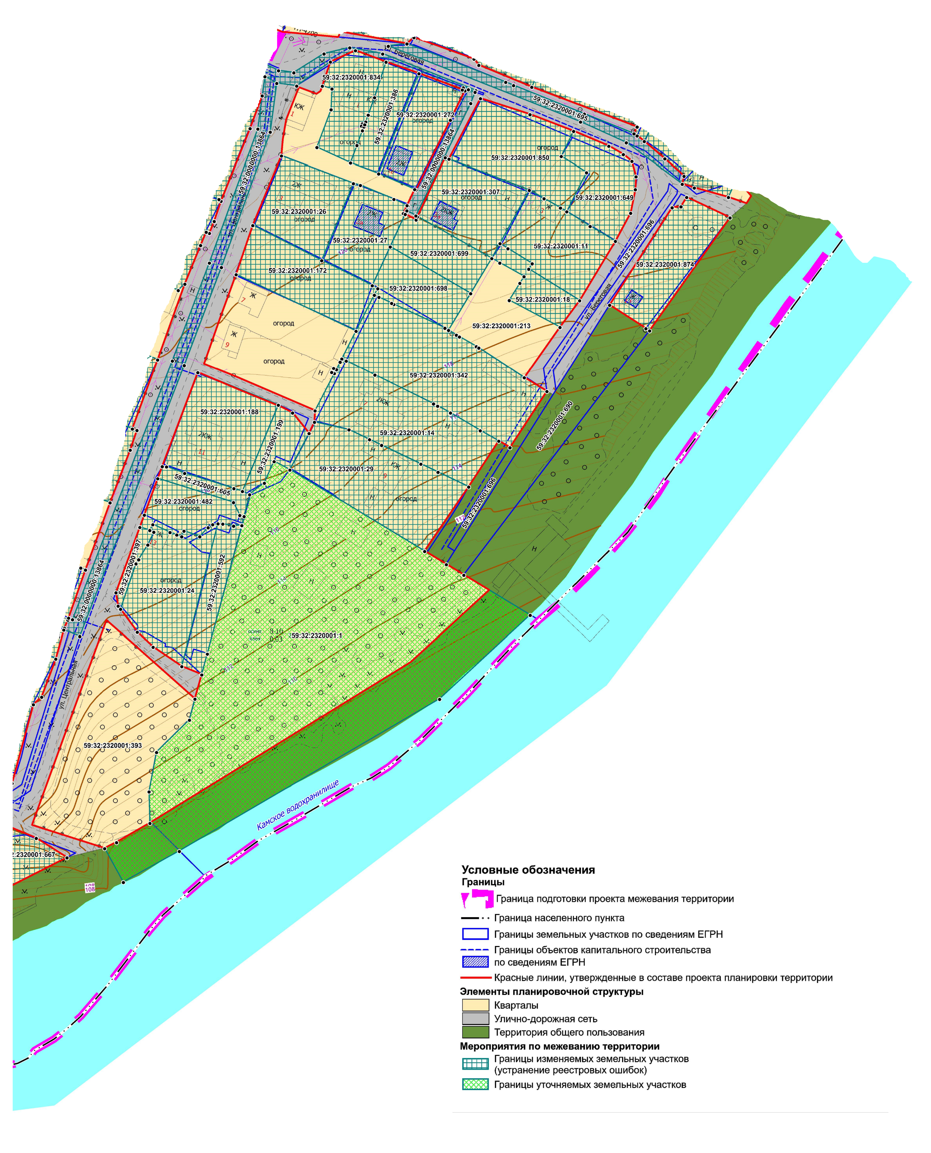

изложить в следующей редакции: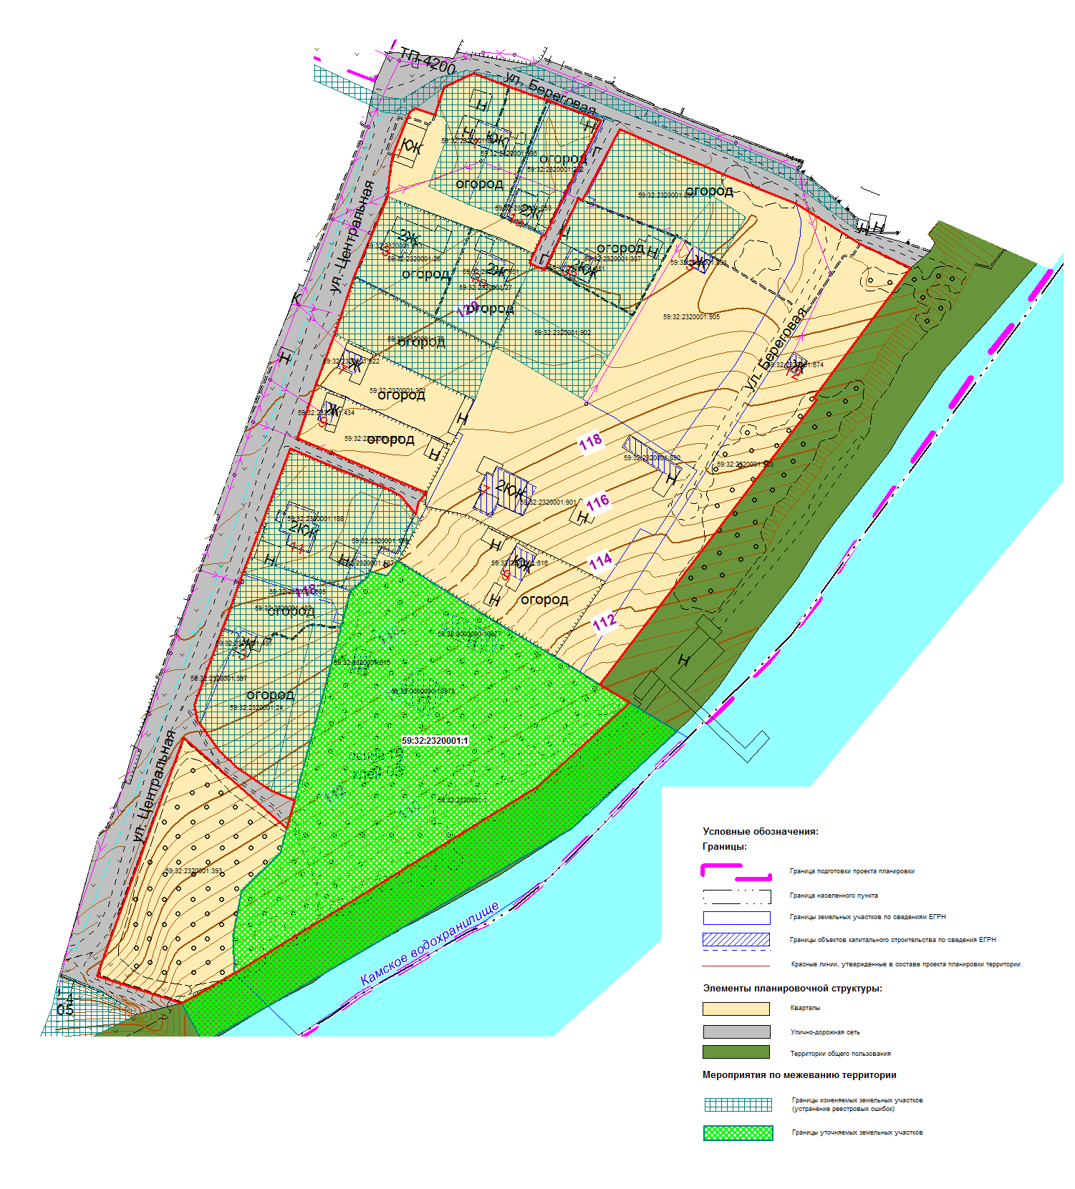3.13. фрагмент чертежа межевания территории 2 этап: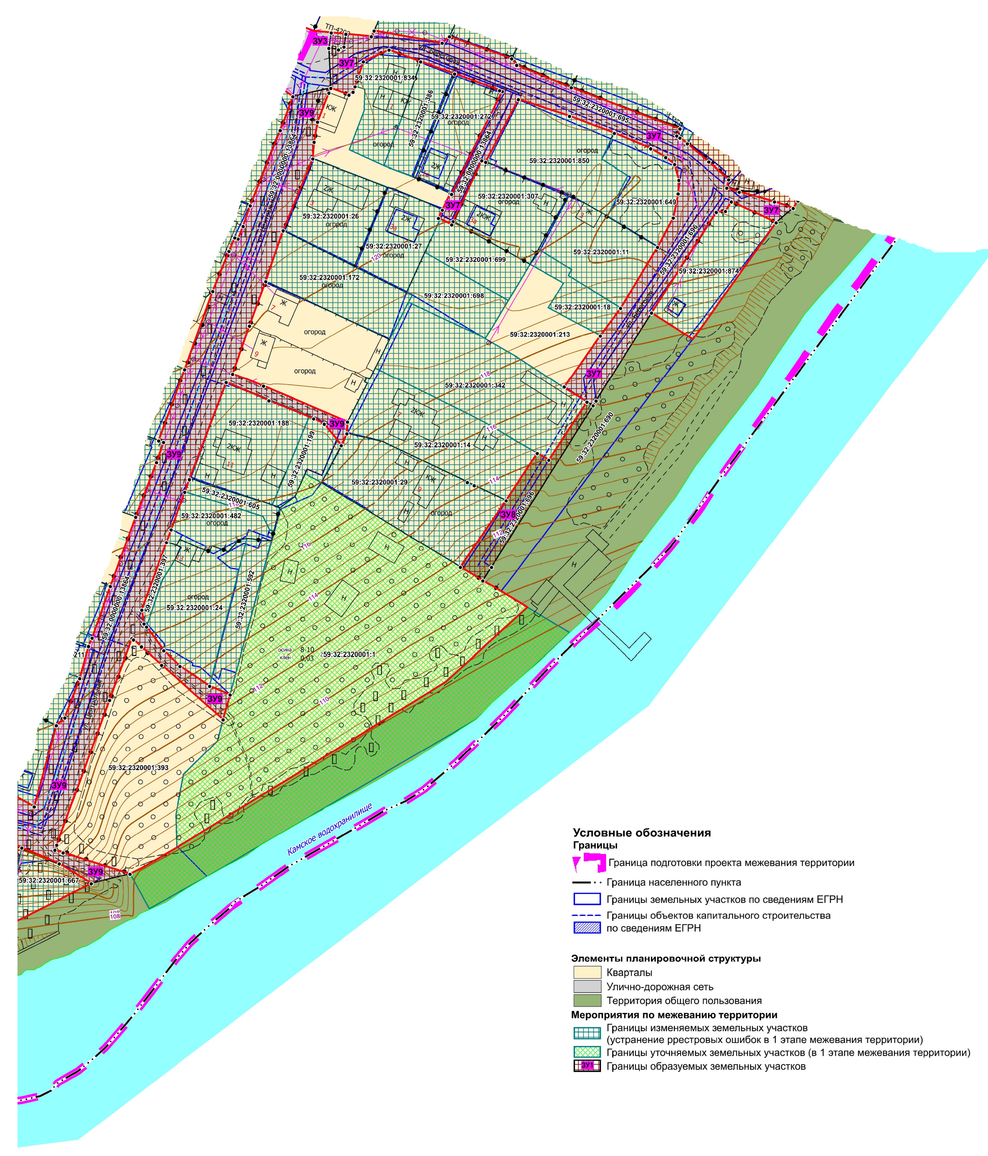

изложить в следующей редакции: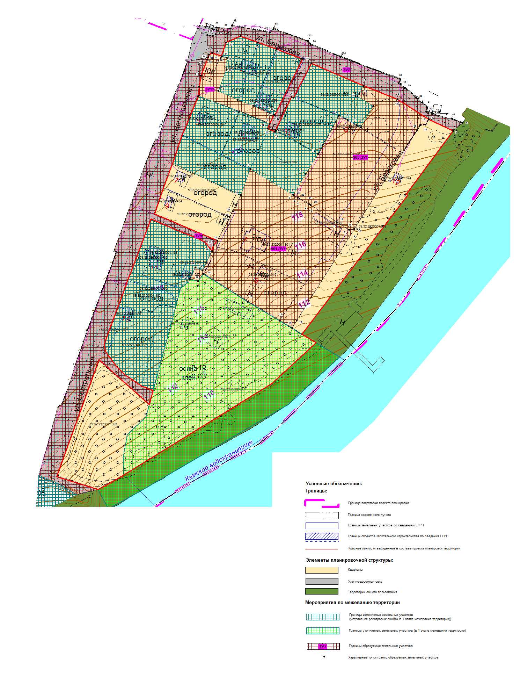

- В проекте межевания территории. Материалы по обоснованию:
  - в таблице раздела 2 тома 4 позиции:
7 | 59:32:2320001:11 | Пермский край, Пермский район, Хохловское с/п, д. Заозерье, ул. Береговая, д. 3, кв. 2 | частная собственность | собственность | для ведения личного подсобного хозяйства | 1201 +/- 7
9 | 59:32:2320001:14 | Местоположение установлено относительно ориентира, расположенного за пределами участка. Почтовый адрес ориентира: Пермский край, р-н Пермский, с/п Хохловское, д Заозерье. | частная собственность | собственность | для ведения личного подсобного хозяйства | 1883+/-15
12 | 59:32:2320001:18 | Местоположение установлено относительно ориентира, расположенного за пределами участка. Почтовый адрес ориентира: край Пермский, р-н Пермский, с/п Хохловское, д. Заозерье, ул. Береговая. | частная собственность | собственность | для огородничества | 489+/-12
18 | 59:32:2320001:29 | Местоположение установлено относительно ориентира, расположенного за пределами участка. Почтовый адрес ориентира: край Пермский, р-н Пермский, с/п Хохловское, д. Заозерье. | частная собственность | собственность | для ведения личного подсобного хозяйства | 2086+/-16
55 | 59:32:2320001:213 | Местоположение установлено относительно ориентира, расположенного за пределами участка. Почтовый адрес ориентира: край Пермский, р-н Пермский, с/п Хохловское, д. Заозерье, ул. Береговая, дом 5, квартира 1. | частная собственность | собственность | для ведения личного подсобного хозяйства | 1181 +/- 7
160 | 59:32:2320001:342 | Местоположение установлено относительно ориентира, расположенного за пределами участка. Почтовый адрес ориентира: Пермский край, Пермский район, Хохловское с/п, д. Заозерье. | частная собственность | собственность | Для ведения личного подсобного хозяйства | 2500 +/- 10
211 | 59:32:2320001:649 | Местоположение установлено относительно ориентира, расположенного за пределами участка. Почтовый адрес ориентира: Пермский край, район Пермский, с/п Хохловское, д. Заозерье, ул. Береговая, 3в. | частная собственность | собственность | для индивидуальной жилой застройки | 847 +/- 6
224 | 59:32:2320001:690 | Пермский край, Пермский район, Хохловское с/п, д. Заозерье, ул. Береговая | частная собственность | собственность | Площадки отдыха | 1933 +/- 15
253 | 59:32:2320001:874 | Пермский край, Пермский р-н., с.п. Хохловское, д. Заозерье (Хохловское с/п), ул. Береговая | сведения о зарегистрированных правах, отсутствуют | - | Для ведения личного подсобного хозяйства (приусадебный земельный участок) | 1224 +/- 12
изложить в следующей редакции:
7 | 59:32:2320001:11* | Пермский край, Пермский район, Хохловское с/п, д. Заозерье, ул. Береговая, д. 3, кв. 2 | частная собственность | собственность | для ведения личного подсобного хозяйства | 1201 +/- 7
9 | 59:32:2320001:14* | Местоположение установлено относительно ориентира, расположенного за пределами участка. Почтовый адрес ориентира: Пермский край, р-н Пермский, с/п Хохловское, д Заозерье. | частная собственность | собственность | для ведения личного подсобного хозяйства | 1883+/-15
12 | 59:32:2320001:18* | Местоположение установлено относительно ориентира, расположенного за пределами участка. Почтовый адрес ориентира: край Пермский, р-н Пермский, с/п Хохловское, д. Заозерье, ул. Береговая. | частная собственность | собственность | для огородничества | 489+/-12
18 | 59:32:2320001:29* | Местоположение установлено относительно ориентира, расположенного за пределами участка. Почтовый адрес ориентира: край Пермский, р-н Пермский, с/п Хохловское, д. Заозерье. | частная собственность | собственность | для ведения личного подсобного хозяйства | 2086+/-16
55 | 59:32:2320001:213* | Местоположение установлено относительно ориентира, расположенного за пределами участка. Почтовый адрес ориентира: край Пермский, р-н Пермский, с/п Хохловское, д. Заозерье, ул. Береговая, дом 5, квартира 1. | частная собственность | собственность | для ведения личного подсобного хозяйства | 1181 +/- 7
160 | 59:32:2320001:342* | Местоположение установлено относительно ориентира, расположенного за пределами участка. Почтовый адрес ориентира: Пермский край, Пермский район, Хохловское с/п, д. Заозерье. | частная собственность | собственность | Для ведения личного подсобного хозяйства | 2500 +/- 10
211 | 59:32:2320001:649* | Местоположение установлено относительно ориентира, расположенного за пределами участка. Почтовый адрес ориентира: Пермский край, район Пермский, с/п Хохловское, д. Заозерье, ул. Береговая, 3в. | частная собственность | собственность | для индивидуальной жилой застройки | 847 +/- 6
224 | 59:32:2320001:690* | Пермский край, Пермский район, Хохловское с/п, д. Заозерье, ул. Береговая | частная собственность | собственность | Площадки отдыха | 1933 +/- 15
253 | 59:32:2320001:874* | Пермский край, Пермский р-н., с.п. Хохловское, д. Заозерье (Хохловское с/п), ул. Береговая | сведения о зарегистрированных правах, отсутствуют | - | Для ведения личного подсобного хозяйства (приусадебный земельный участок) | 1224 +/- 12
*Примечание: на дату март 2023 г. земельные участки сняты с кадастрового учета;
  - таблицу раздела 2 тома 4 дополнить позициями следующего содержания:
257 | 59:32:2320001:901 | Пермский край, Пермский р-н, д. Заозерье (Хохловское с/п), ул. Береговая | частная собственность | собственность | Для ведения личного подсобного хозяйства | 6588
258 | 59:32:2320001:905 | Пермский край, р-н Пермский, д. Заозерье (Хохловское с/п), ул. Береговая | частная собственность | собственность | Для ведения личного подсобного хозяйства | 3733
4.3. фрагмент чертежа материалов по обоснованию проекта межевания территории: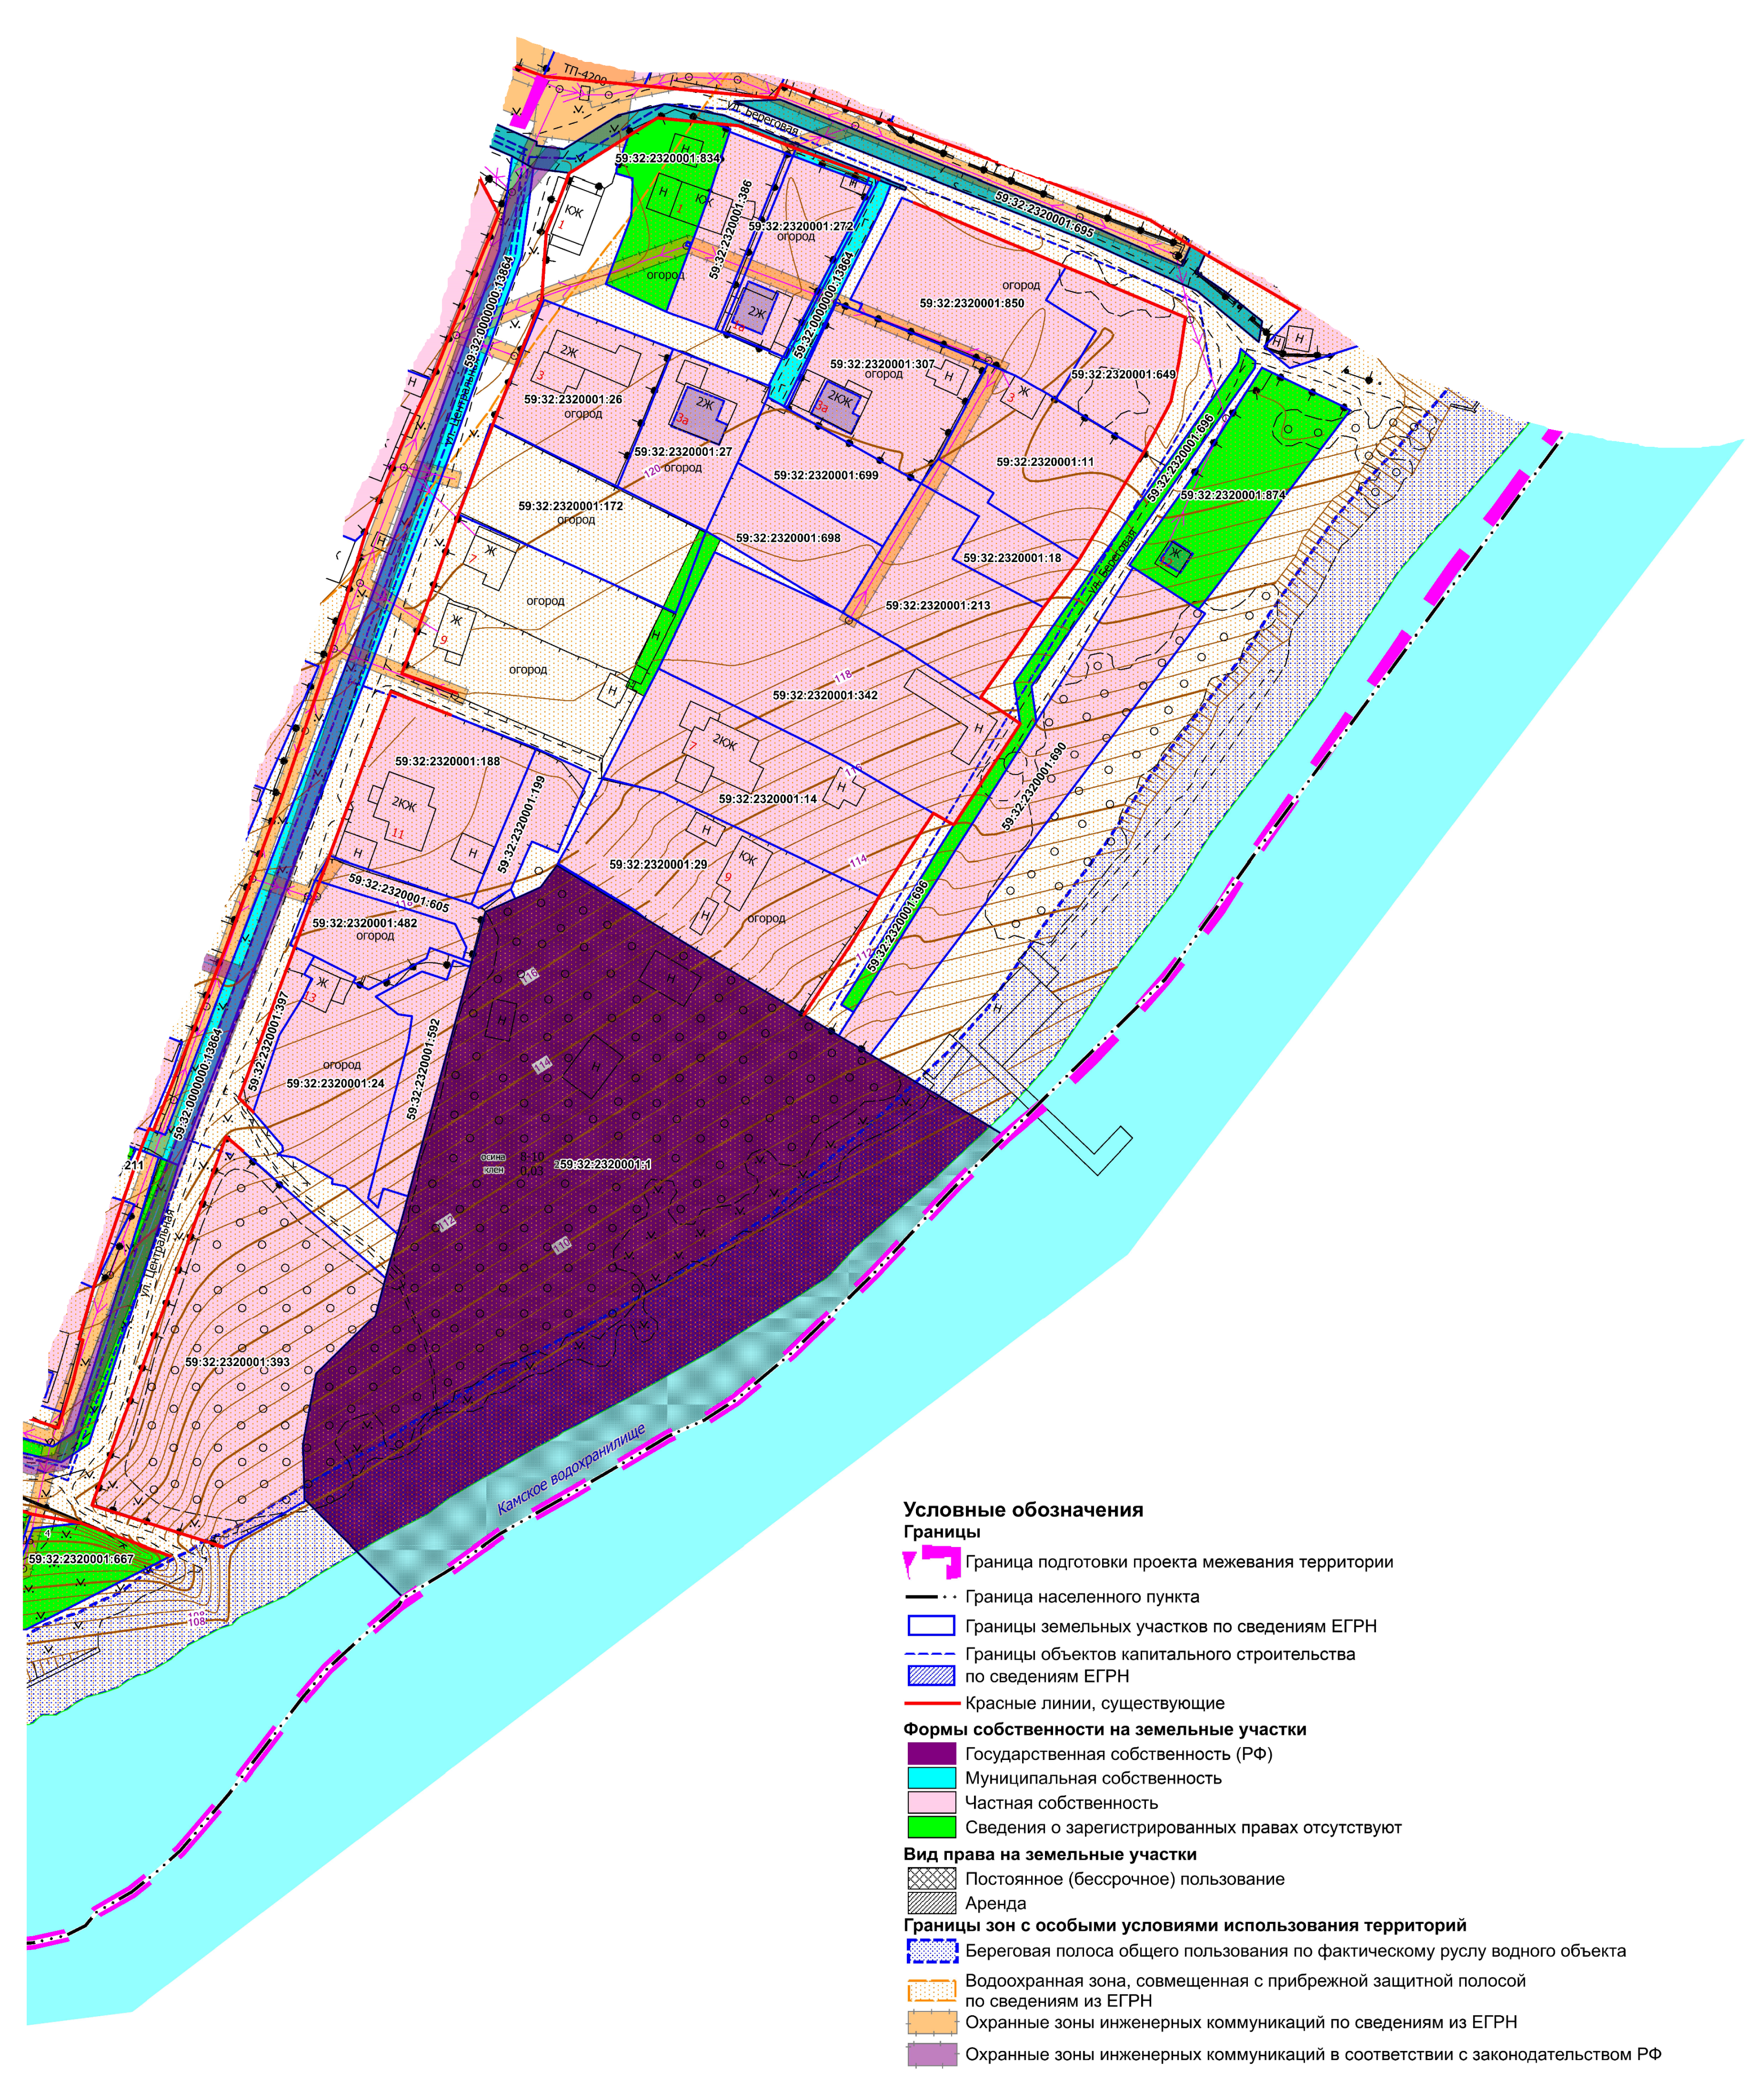

изложить в следующей редакции: